浙江省机电技师学院2020年教师招聘公告

一、学校简介
浙江省机电技师学院创办于1978年，是一所以培养高技能人才为主体的省属国家级重点技工院校。学院秉承"高端引领、校企融合、多元办学、内涵发展"的办学思想，已形成"一院两区"办学格局，下设"四系一部二院"，在校师生6000余名，设有18个主干专业，建有12个省级示范、品牌和特色专业，2个国家级实训基地、8个省级实训基地和1个国家职业技能鉴定所；具有3年制（中级工）、5年制（高级工大专）、6年制（技师本科）三个教育层次，形成了中高职的有效衔接，为学生就业、升学、出国深造搭建了多样化成才的立交桥，被喻为"高技能人才的摇篮"。
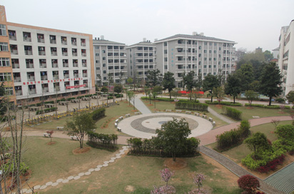 | 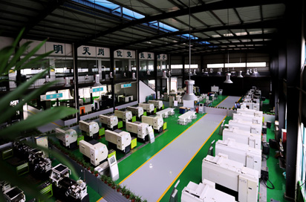

二、招聘岗位
浙江省机电技师学院教师招聘计划
用人部门 | 招聘岗位 | 人数 | 学历学位 | 岗位要求 | 岗位相关联系人、方式 | 简历投递邮箱
财经商贸系 | 健康管理专业教师 | 1 | 本科及以上 | 健康管理相关专业 | 陈老师：18069987533 | 55037802@qq.com
财经商贸系 | 韩语专业教师 | 1 | 本科及以上 | 韩语相关专业且具有英语六级及以上证书 | 陈老师：18069987533 | 55037802@qq.com
财经商贸系 | 实训室管理员 | 1 | 本科及以上 | 计算机相关专业或会计电算化专业 | 陈老师：18069987533 | 55037802@qq.com
电气工程系 | 工业机器人专业教师 | 3 | 本科及以上 | 机器人应用与维护/电气工程与智能控制/机电一体化/电气系统及其自动化/机械制造及其自动化等相关专业 | 王老师：13516890820 | 403869879@qq.com
电气工程系 | 物联网专业教师 | 3 | 本科及以上 | 通信与信息系统/信号与信息处理/电子与通信工程/计算机技术/电路与系统/通信工程/应用电子技术等相关专业 | 王老师：13516890820 | 403869879@qq.com
电气工程系 | 轨道交通专业教师 | 2 | 本科及以上 | 机电一体化/电气系统及其自动化/轨道交通信号与控制/电气工程与智能控制等相关专业 | 王老师：13516890820 | 403869879@qq.com
电气工程系 | 无人机应用技术专业教师 | 2 | 本科及以上 | 无人机应用技术/飞行器设计与工程/飞行器制造工程/测控技术与仪器/探测制导与控制技术等相关专业 | 王老师：13516890820 | 403869879@qq.com
电气工程系 | 学管干事 | 1 | 本科及以上 | 专业不限，有职业学校学生管理工作经验优先 | 王老师：13516890820 | 403869879@qq.com
电商学院 | 电子商务专业教师 | 2 | 本科及以上 | 电子商务专业，有企业工作经验者优先 | 傅老师：15268610092 | 540029970@qq.com
基础部 | 体育专业教师 | 2 | 本科及以上 | 羽毛球、足球专项优先 | 李老师：15825797520 | 776018380@qq.com
应用设计系 | 音乐专业教师 | 1 | 本科及以上 | 音乐相关专业，有一定的演奏（钢琴或者其他乐器）和演唱能力，个人有各类比赛获奖的优先 | 刘老师：15857900550 | 48208919@qq.com
应用设计系 | 美容专业教师 | 2 | 本科及以上 | 有相关资格证书、有《美体塑形》实操经验者优先 | 刘老师：15857900550 | 48208919@qq.com

三、招聘方式
联系电话：0579-85411772 黄老师、朱老师、曹老师
单位地址：浙江省义乌市城北路60号
单位网址：http://www.jdjsxy.cn
人事处邮箱：jdrszp@qq.com ，邮件标题注明：应聘岗位+本人姓名+学位+毕业学校+所学专业+高校人才网。

